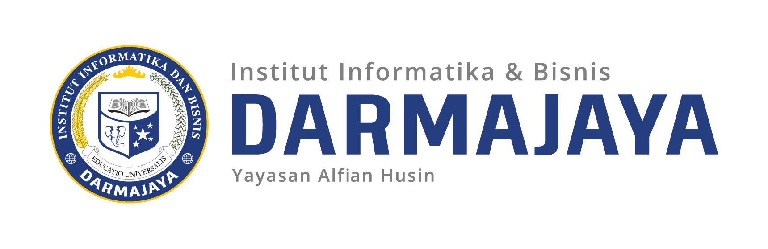
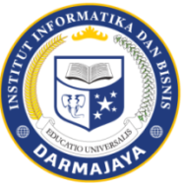

SOAL UJIAN AKHIR SEMESTER GENAP TA. 2023/2024 (Susulan)

KODE MK | : MAN21203 | DOSEN | : LUKMAN HAKIM, S.P., M.M.
MATA KULIAH | : BISNIS INTERNASIONAL | WAKTU | :
JURUSAN | : MANAJEMEN | KELAS | : 2MA1
SIFAT | : CLOSED BOOK | HARI | :
KET | : TEORI | TANGGAL | :

Petunjuk:
- Jawablah pertanyaan di bawah ini dengan singkat, jelas, dan benar di atas kertas yang sudah disediakan
- Jangan lupa Tulis Nama, NPM, dan Mata Kuliah di pojok kiri atas Lembar Jawaban
- Jawablah 4 pertanyaan di bawah ini.
- Jawaban ditulis rapih dan jelas
- Lembar jawaban dikirim langsung kepada petugas pengawas ujian sesuai waktu yang sudah ditentukan.
- Dalam mengerjakan soal, dilarang melakukan kecurangan dengan membuka buku, contekan, atau melihat google

Soal:
- Dalam penerapan MEA di Indonesia tentu saja akan berdampak baik dan buruk, seperti sebuah koin yang mempunya dua sisi. Walaupun tidak apatis dengan globalisasi tetapi menyiapkan diri dengan mendapatkan informasi yang memadai adalah menjadi penting. Indonesia dengan 240 juta penduduknya, terlihat sebagai pangsa yang gemuk dan lemah. Ini yang membuat nantinya Indonesia akan digempur dengan produksi–produksi luar negeri, yang mungkin jika tidak dipersiapkan dengan matang, meraka bisa mereka menjadi raja di negara Indonesia. Pertanyaannya, sebutkan dan jelaskan apa saja dampak negatif dari penerapan MEA di Indonesia? (Nilai 40)
- Apa yang dimaksud dengan mengelola fungsi pengendalian dalam bisnis internasional dan untuk mengelola pengendalian dengan efektif ada beberapa cara membangun pengendalian, Jelaskan menurut Anda. (Nilai 15).
- Dalam situasi era gelobalisasi sekarang ini, dimana aktivitas keuangan tidak lagi mengenal batas atas (borderless) sehingga memungkinkan berbagai pihak bisa terlibat dalam kondisi yang menguntungkan dan merugikan. Maka lembaga keuangan, khususnya perbankan adalah pihak yang paling signifikan menerima pengaruh atau dampak risiko dari kondisi ini. Ada tiga cara yang lazim ditempuh oleh suatu perbankan guna menghindari risiko akan ketidakpastian ini. Jelaskan menurut Anda. (Nilai 25)
- Manajemen Sumber Daya Manusia Internasional muncul ketika sebuah perusahaan memiliki anak perusahaan, usaha, atau aktivitas di (setidaknya) dua negara selain negara induk. Sebutkan dan jelaskan tujuan utama Manajemen Sumber Daya Manusia Internasional tersebut. (Nilai 20)

* Selamat Mengerjakan *

